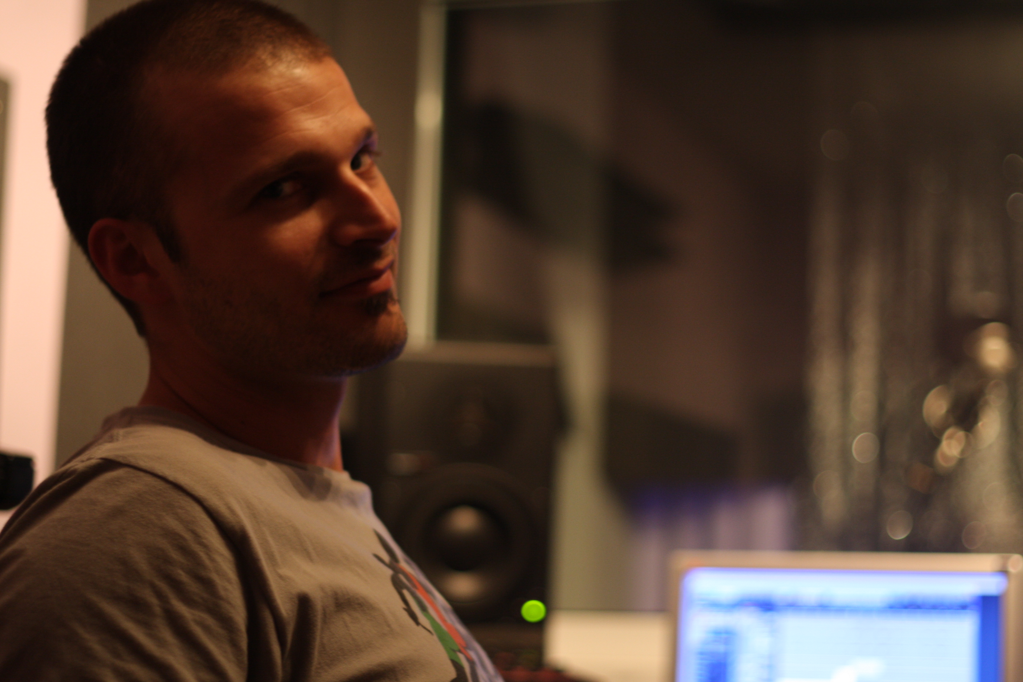

אמיר צוקרמן – זמר,נגן גיטרה וכלי הקשה ומפיק מוזיקלי.
בן ,30 במקור מפתח תקווה, מפיק באולפנו את שיריו האישיים ומגיש את
מיטב יצירתו בשנים האחרונות באלבום החדש – המרקם.
המרקם הוא דיסק הבכורה של אמיר בעברית, פרויקט אשר מסכם 10 שנות נגינה ויצירה
בשפה העברית.
מתוכו משוחרר הסינגל – הארי ירושלים.

אמיר החל את דרכו המוזיקלית הציבורית בהופעות רוק אקוסטיות
ב"בארבי" המיתולוגי,ביונה הנביא.
משנת 1998 מתופף בלהקת - “מעגל המתופפים", הלהקה החדשנית של אייל דוידוב
שהביאה לגל עצום של מתופפים ולהקות תופים אשר מופיעים באירועים
מכל הסגנונות ולכל הקהלים.
כיום תוכלו למצוא אותו מופיע במועדון לבונטין, או על שפת הים, ב"שבלול" הרצליה
עם הרכב אשר כולל את רוי וייסגלס, פטריק בטיטו, מיקי המשיח וכפיר שחרור.

במקביל, מקיים אמיר קריירה בינלאומית בסגנונות המוזיקה האלקטרונית.
כיוצר צ'יל אאוט ופרוגרסיב ידוע בשם הבמה Amirocall.
הוציא עד היום דיסק שלם וEP ועשה רמיקסים לאומנים משבדיה טוקיו ומניו יורק.

הפרוייקט האחרון יצא השנה – The dreamtech – אלבום אלקטרוני מקפיץ ומרגש
שיצר ביחד עם גיא בן יקר, ובימים אלו החל סיבוב ההופעות המשותף שלהם.

